TRƯỜNG THPT NGUYỄN HIỀN  _______________  (Đề gồm 12 trang) | PHIẾU HỌC TẬP TUẦN 9-ÔN THI GIỮA HỌC KỲ 1, LỚP 12, NH 2021-2022  Môn: Toán - Khối: 12  Thời gian làm bài: 60 phút, không kể thời gian phát đề  _____________________________________

Câu 1: Cho hình lăng trụ đứng có đáy là tam giác vuông với , góc giữa và 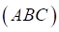 bằng . Tính thể tích khối lăng trụ.
A. .
B. 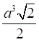.
C. .
D.
Câu 2: Cho hàm số 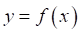 có đạo hàm trên 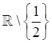 và có bảng biến thiên như hình bên.
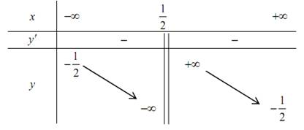
Đường tiệm cận đứng và đường tiệm cận ngang của đồ thị hàm số đã cho lần lượt là

A. 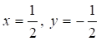.
B. 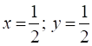.
C. 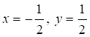.
D. 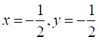.

Câu 3: Cho hàm số xác định trên , liên tục trên các khoảng xác định của nó và có bảng biến thiên như sau:
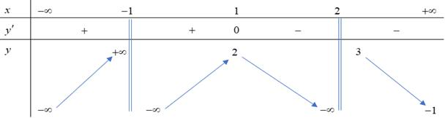
Số đường tiệm cận của đồ thị hàm số là
A. 6.
B. 3.
C. 5.
D. 4.
Câu 4: Cho hàm số liên tục trên và có bảng biến thiên như sau: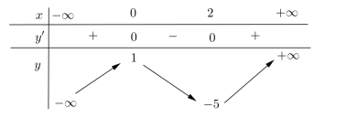
Số nghiệm của phương trình là
A. .
B. .
C. .
D. .
Câu 5: Cho hàm số 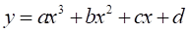 có đồ thị như hình vẽ bên. Mệnh đề nào dưới đây đúng ?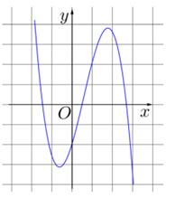.
A. .
B. .
C. .
D. .
Câu 6: Lăng trụ tam giác đều có độ dài tất cả các cạnh bằng . Thể tích khối lăng trụ đã cho bằng:
A. 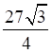.
B. 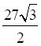.
C. 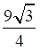.
D. 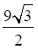.

Câu 7: Cho hàm số bậc ba có đồ thị là đường cong trong hình bên.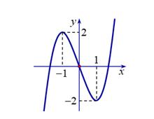
Giá trị cực tiểu của hàm số đã cho bằng bao nhiêu?
A. .
B. .
C. .
D. .
Câu 8: Cho hàm số xác định trên và có đồ thị như hình vẽ bên. Mệnh đề nào dưới đây đúng?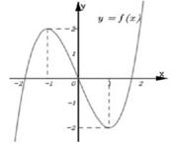
A. Hàm số nghịch biến trên khoảng .
B. Hàm số nghịch biến trên khoảng .
C. Hàm số đồng biến trên khoảng .
D. Hàm số đồng biến trên khoảng .

Câu 9: Đồ thị hàm số 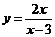 có tiệm cận đứng là
A. .
B. .
C. y = 2
D. .

Câu 10: Cho hình chóp có đáy là hình vuông cạnh . vuông góc với đáy, . Tính thể tích khối chóp .
A. 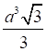
B.
C.
D.

Câu 11: Cho khối chóp , là trung điểm của . Tỉ số thể tích 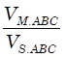 bằng
A. .
B. .
C. .
D. .
Câu 12: Tìm tất cả các giá trị để hàm số 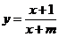 đồng biến trên khoảng
A. .
B. .
C. .
D. .
Câu 13: Hàm số nào sau đây có 2 cực đại?
A. 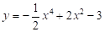
B. 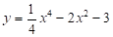
C.
D.
Câu 14: Biết hàm số có đạo hàm liên tục trên và có đồ thị như hình vẽ bên dưới 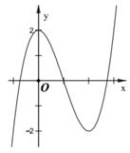
Tìm số điểm cực trị của hàm số
A. .
B. .
C. .
D. .
Câu 15: Cho hàm số 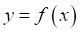 có đạo hàm 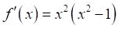. Điểm cực tiểu của hàm số là
A. .
B. .
C. .
D.
Câu 16: Một hộp không nắp được làm từ một mảnh các tông theo hình vẽ. Hộp có đáy là một hình vuông cạnh 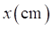, chiều cao là 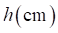 và thể tích là Tìm độ dài cạnh hình vuông sao cho chiếc hộp làm ra tốn ít bìa các tông nhất.
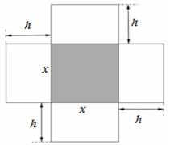.
A. .
B. .
C. .
D. .
Câu 17: Cho hàm số xác định và liên tục trên và có bảng biến như hình bên. Khẳng định nào sau đây là đúng ?
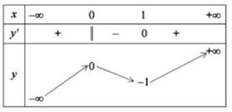
A. Hàm số đạt cực tiểu tại .
B. Hàm số không đạt cực đại tại điểm .
C. Giá trị cực tiểu của hàm số là .
D. Hàm số đạt cực đại tại điểm .

Câu 18: Giá trị nhỏ nhất của hàm số 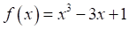trên đoạn 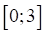bằng
A. 19
B. -1
C. 1
D. -3
Câu 19: Cho khối chópcó đáylà hình vuông, đường thẳngvuông góc với mặt đáy. Gọi là thể tích khối chóp. Mệnh đề nào dưới đây đúng?
A. 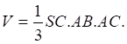
B. 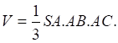
C. 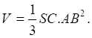
D. 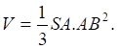

Câu 20: Hàm số nào dưới đây có đồ thị như đường cong trong hình bên?
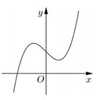
A. .
B. .
C. .
D. .

Câu 21: Cho hàm số có đồ thị như hình bên dưới. Phương trình có tất cả bao nhiêu nghiệm?
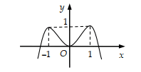
A. 1
B. 2
C. 4
D. 3

Câu 22: Cho hàm có . Hàm số đã cho có bao nhiêu điểm cực đại?
A. .
B. .
C. .
D. .
Câu 23: Cho hàm số có bảng xét dấu của đạo hàm như sau:
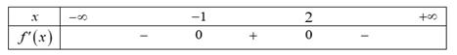
Hàm số đã cho đồng biến trên khoảng nào dưới đây?
A. .
B. .
C. .
D. .

Câu 24: Cho hàm số có đạo hàm và đồng biến trên . Mệnh đề nào dưới đây đúng?
A. .
B. .
C. .
D. .
Câu 25: Có tất cả bao nhiêu giá trị nguyên của sao cho hàm số 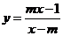 đồng biến trên mỗi khoảng xác định của nó?
A. .
B. .
C. .
D. .
Câu 26: Đồ thị hình dưới đây là của hàm số nào?
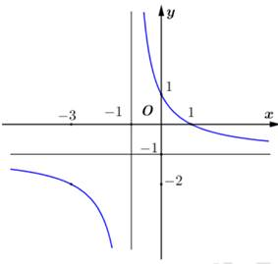
A. 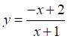.
B. 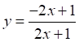.
C. 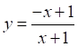.
D. 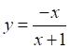.

Câu 27: Cho hàm số có đồ thị như hình bên dưới. Tất cả giá trị thực của m để phương trình có bốn nghiệm phân biệt là
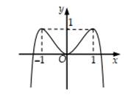
A.
B.
C.
D.
Câu 28: Gọi M, N là giao điểm của đường cong 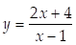và đường thẳng Hoành độ trung điểm I của đoạn thẳng AB bằng
A. 0
B. 2
C. 3
D. 1
Câu 29: Cho lăng trụ đứng có đáy là tam giác với và 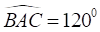, 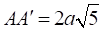. Tính thể tích của khối lăng trụ đã cho.
A. 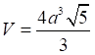.
B. 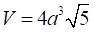.
C. 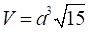.
D. 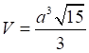.
Câu 30: Cho hàm số có bảng biến thiên như sau:
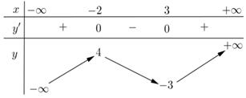
Giá trị nhỏ nhất của hàm số đã cho trên đoạn bằng bao nhiêu?
A. 3.
B. .
C. 4.
D. .

Câu 31: Cho hàm số có bảng biến thiên như hình bên.
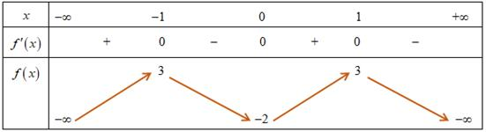
Hàm số đồng biến trên khoảng nào sau đây?
A. .
B. .
C. .
D. .

Câu 32: Cho hàm số có bảng xét dấu của đạo hàm như sau: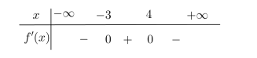
Giá trị lớn nhất của hàm số đã cho trên đoạn là
A. .
B. .
C. .
D. .
Câu 33: Cho khối tứ diện có ba cạnh đôi một vuông góc với nhau và . Thể tích của khối tứ diện đã cho bằng
A. 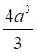.
B. .
C. .
D. 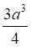.
Câu 34: Đường cong bên là điểm biểu diễn của đồ thị hàm số nào sau đây
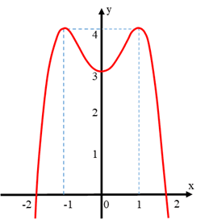
A. .
B. .
C. .
D. .
Câu 35: Cho hàm số có đồ thị và . Mệnh đề nào dưới đây đúng?
A. không có tiệm cận đứng.
B. có tiệm cận đứng và không có tiệm cận ngang.
C. có cả tiệm cận đứng và tiệm cận ngang.
D. không có tiệm cận ngang.

Câu 36: Cho hàm số có bảng xét dấu của đạo hàm như sau:
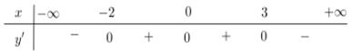
Hàm số có bao nhiêu điểm cực trị?
A. .
B. .
C. .
D. .
Câu 37: Giá trị nhỏ nhất của hàm số 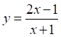 trên đoạn 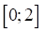 là
A. 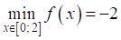.
B. 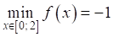.
C. 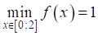.
D. 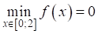.

Câu 38: Thể tích của khối chóp có diện tích đáy và chiều cao bằng
A. .
B. .
C. 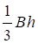.
D. .

Câu 39: Hàm số nào sau đây có đồ thị như đường cong trong hình bên?
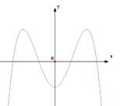
A. .
B. .
C. .
D. .

Câu 40: Cho hình hộp đứng có , , . Góc tạo bởi và mặt phẳng 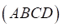 bằng . Tính thể tích của khối chóp .
A. .
B. 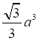.
C. 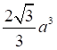
D. .

-------------------------------- HẾT --------------------------------

